Алгебра | 9-А | 12/03 | Геометрична прогресія, її властивості. | П.18конспект формули  №18.2,18.3,18.9
 |  | 16/03 | Формула п-го члена геометричної прогресії | П.18 формули  № 18.13,18.25,18.33
 |  | 19/03 | Сума перших п- членів геометричної прогресії | П.19 формули конспект  №19.2,19.4,19.5
Геометрія | 9-А | 12/03 | Правильні многокутники. Розв'язування задач і вправ | П.6 (конспект,формули)  № 6.6, 6.9,6.15
 |  | 16/03 | Довжина кола. Довжина дуги кола | П.7 (формули,конспект)  №7.2,7.25,7.34
 |  | 19/03 | Площа круга та його частин | П.6,7 формули  № 7.4,7.6,7.28,7.33

3 | Алгебра | 9-А | 30/03 | Розв'язування вправ. Самостійна робота | №20.76,20.79,20.84  виконати
 |  |  | 02/04 | Основні правила комбінаторики | П.21 (конспект)  №21.2,21.5,21.6,21.8
4 | Геометрія | 9-А | 30/03 | Правильні многокутники. Розв'язування задач і вправ | П.6,7 повт (формули)  № 6.6, 6.9,6.15
 |  |  | 02/04 | Довжина кола. Довжина дуги кола | П.17 (формули,конспект)  №17.1,17.2,17.6

1 варіант  1. Периметр правильного шестикутника дорівнює 72 см, знайти довжину кола, описаного навколо цього шестикутника.  2. Периметр правильного трикутника дорівнює 54 см. Знайти площу круга, обмеженого колом, описаним навколо даного трикутника.  3. Скільки сторін у правильного многокутника, якщо його внутрішній кут становить 144^{о}?  4. Сторона правильного шестикутника дорівнює 6 см. Знайти довжини меншої і більшої діагоналей цього шестикутника. | 2 варіант  1. Сторона квадрата дорівнює 6 см. Знайти довжину кола, вписаного в цей квадрат.  2. Скільки сторін у правильного многокутника, якщо його внутрішній кут становить 135⁰?  3. Знайти площу кругового сектора, якому відповідає дуга кола у 120⁰, якщо радіус цього кола 10 см.  4. У правильному шестикутнику менша діагональ дорівнює 8 см. Знайти периметр і більшу діагональ цього шестикутника.
3 варіант  1. Периметр правильного трикутника дорівнює 36 см. Знайти довжину кола, описаного навколо цього трикутника.  2. Знайти довжину дуги кола в 60⁰, якщо радіус цього кола 16 см.  3. Знайти величину внутрішнього кута правильного 18-кутника.  4. Коло розділене на частини, які відносяться як 3:7:8, радіус круга, обмеженого даним колом, дорівнює 8 см. Знайти площу кругового сектора, обмеженого найменшою з утворених дуг. | 4 варіант  1. Сторона правильного шестикутника дорівнює 10 см. Знайти довжину кола, вписаного в цей шестикутник  2. Сторона правильного шестикутника дорівнює 4 см. Знайти довжину кола, описаного навколо цього шестикутника.  3. Знайти величину внутрішнього кута правильного 20-кутника.  4. Коло розділене на частини, які відносяться як 4:6:8, радіус круга, обмеженого цим колом, дорівнює 10 см. Знайти площу кругового сектора, обмеженого найбільшою з утворених дуг.
3 варіант  1. Периметр правильного трикутника дорівнює 36 см. Знайти довжину кола, описаного навколо цього трикутника.  2. Знайти довжину дуги кола в 60⁰, якщо радіус цього кола 16 см.  3. Знайти величину внутрішнього кута правильного 18-кутника.  4. Коло розділене на частини, які відносяться як 3:7:8, радіус круга, обмеженого даним колом, дорівнює 8 см. Знайти площу кругового сектора, обмеженого найменшою з утворених дуг. | 4 варіант  1. Сторона правильного шестикутника дорівнює 10 см. Знайти довжину кола, вписаного в цей шестикутник  2. Сторона правильного шестикутника дорівнює 4 см. Знайти довжину кола, описаного навколо цього шестикутника.  3. Знайти величину внутрішнього кута правильного 20-кутника.  4. Коло розділене на частини, які відносяться як 4:6:8, радіус круга, обмеженого цим колом, дорівнює 10 см. Знайти площу кругового сектора, обмеженого найбільшою з утворених дуг.
Виконати до02.04 і вислати на пошту

Самотійна робота з алгебри для 9 класу за темою «Числові послідовності» виконати до 01.04. і вислати на пошту Один з варіантів
Варіант №1
- Яка з наведених послідовностей є арифметичною прогресією:
А) 3; 6; 9; 15… Б) -5; 0; -5; 10… В) 7; 0; -7; -14… Г) -2; 1; 2; 5;…
2. Яка з наведених послідовностей є геометричною прогресією:
А) 2; 4; 6; 8… Б) 20; 10; 5; 2,5… В) 23; 32; 23; 32…Г) -2; 2; -1; 1...
2. Знайти знаменник геометричної прогресії ½; 1/6; 1/18; …
А) 1/2 ; Б) 1/3; В) 3; Г) -3.
4.Знайти різницю арифметичної прогресії 5,4; 4,8; 4,2…
А) 0,6; Б) -0,6; В) 1,2; Г) 1,4.
5.Вставити між числами -4 і 5 п’ять таких чисел, які разом із даними утворювали б арифметичну прогресію.
6. Знайти найбільший від’ємний член арифметичної прогресії 2; 1,8; 1,6; … .
7. Знайти знаменник і п’ятий член геометричної прогресії -72; 12; -2; … .
8. Знайдіть суму нескінченої геометричної прогресії -27; -9; -3;…
9. Знайдіть суму чотирьох перших членів геометричної прогресії, яка задана формулою b_{n} = - 2*3^{n+1}.

Варіант №2
- Яка з наведених послідовностей є арифметичною прогресією:
А) 5; 10; 20; 30;… Б) 3; 3; 3; 3;… В) 1/2; 1/3; 1/4; 1/5;… Г) -2; 1; 4; 7;…
2. Яка з наведених послідовностей є геометричною прогресією:
А) 5; 10; 15; 20;… Б) ½; 1/3; 1/4; 1/5;… В) 3; -3; 3; -3;… Г) 3; 5; 7; 9;…
3. Знайти знаменник геометричної прогресії 0,1; 0,01; 0,001; … .
А) 1; Б) -1; В) 0,1; Г) -0,1.
4. Знайти різницю арифметичної прогресії -7; -9; -11;… .
А) 2; Б) -2; В)1/2; Г) -0,5.
5. Вставити між числами -3 і 11 шість таких, які разом із даними утворювали б арифметичну прогресію.
6. Знайти найменший додатний член арифметичної прогресії -3,6; -3,3; -3; … .
7. Знайти знаменник і шостий член геометричної прогресії 27; -9; 3; … .
8. Знайдіть суму нескінченої геометричної прогресії -72; 12; -2; … .
9. Знайдіть суму п’яти перших членів геометричної прогресії, яка задана формулою b_{n =} 5*2^{n-1}.

3 | Алгебра | 9-А | 30/03 | Основні правила комбінаторики Розв’язування вправ. | П.21 правила  №21.16,21.9,21.1
 |  |  | 02/04 | Розв’язування вправ. Самостійна робота | № 21.15,21.13,21.12
4 | Геометрія | 9-А | 06/04 | Паралельне перенесення. Формули паралельного перенесення | П.17 (конспект,формули)  № 17.22,17.27,17.28
 |  |  | 09/04 | Симетрія відносно точки. Симетрія відносно прямої | П.18(,конспект)  №18.5,18.7,18.10,18.13

3 | Алгебра | 9-А | 23/04 | Розв’язування задач і вправ, ймовірність. Випадкова | П.21,22 повторити  №22.8,22.14,22.15
4 | Геометрія | 9-А | 23/04 | Рівність фігур. Перетворення подібності та його властивості | П.20(конспект,формули)  № 20.2,20.4,20.5

Контрольна робота з геометрії

Варіант 1

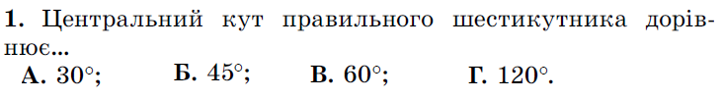

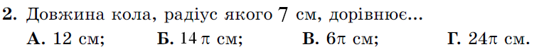

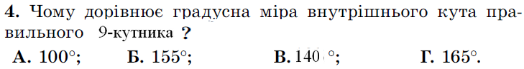

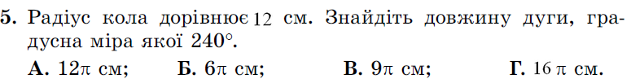

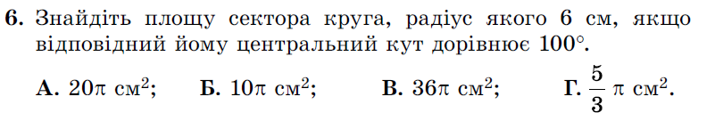
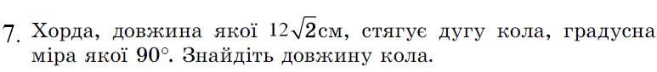

Варіант 2

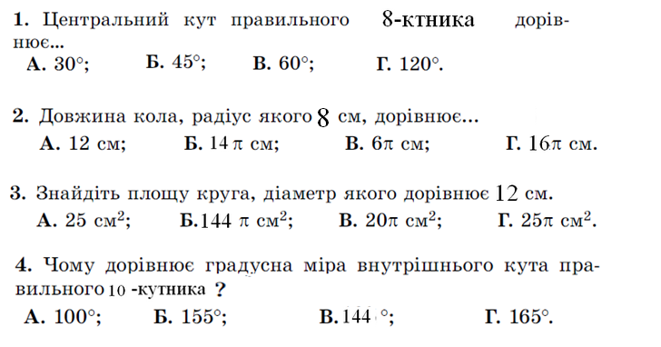
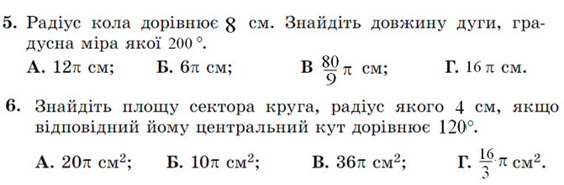
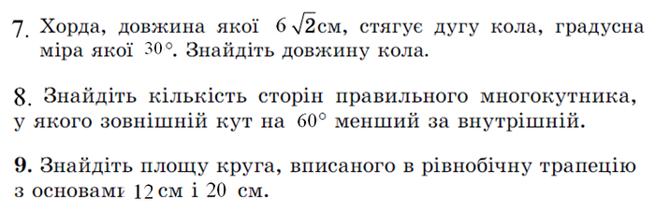

Тринадцяте квітня
1 варіант  1. Знайти чотирнадцятий член і суму двадцяти перших членів арифметичної прогресії$\left(a_{n}\right)$, якщо а₁=2 і а₂=5  2. Знайти п’ятий член і суму чотирьох перших членів геометричної прогресії$\left(b_{n}\right)$, якщо  b =2 I q= 1\3.  3. Знайти номер члена арифметичної прогресії $\left(a_{n}\right)$, який дорівнює 7,3 якщо a=10,3 I d=- 0,5  4. Знайти перший член і різницю арифметичної прогресії$\left(a_{n}\right)$, якщо a₄+a₈= 35i a₃₊a₂₁=65.  5. Послідовність$\left(b_{n}\right)$є геометричною прогресією зі знаменником  q=2. Знайти b₈=, якщо b₅=3 | 2 варіант  Знайти шістнадцятий член і суму тридцяти перших членів арифметичної прогресії$\left(a_{n}\right)$, якщо а₁=10 і а₂=6  2. Знайти шостий член і суму п’яти перших членів геометричної прогресії$\left(b_{n}\right)$, якщо b =-64 I q= 1\2.  3. Знайти номер члена арифметичної прогресії $\left(a_{n}\right)$, який дорівнює10,9 якщо a=8,5 I d=0,3  4. Знайти перший член і різницю арифметичної прогресії $\left(a_{n}\right)$, якщо a₃+a₅=-2 I a₇+a₁₀₌₄  5.Послідовність $\left(b_{n}\right)$ є геометричною прогресією зi знаменником  q=-4. Знайти b₇, якщо b₄=-8.
Контрольна робота з теми « Послідовність. Арифметична і геометрична прогресії»
Варіант

3 | Алгебра | 9-А | 27/04 | Початкові відомості про статистику https://youtu.be/Ylj8moDXb0M | П.23,вивчити  №23.3,23.5,23.9,23,12
 |  |  | 30/04 | Способи подання данних та їх обробка | П.23,24 повторити  №24.1,24.2,24.3,24.8
4 | Геометрія | 9-А | 27/04 | Подібність фігур. Площі подібних фігур | П.19-20(конспект,повторити)  № 20.10,20.12,20.13,20.16
 |  |  | 30/04 | Розв’язування вправ. Самостійна робота | П17-20 повторити  №20.21,20.23,20.24.

3 | Алгебра | 9-А | 04/05 | Розв’язування вправ | П.21-24,повторити  №24.10,24.16,23.23
 |  |  | 07/05 | Контрольна робота  «Теорія ймовірності» | П.23,24 повторити  №24.1,24.2,24.3,24.8
 |  |  | 14/05 | Розвязування вправ | Повторити вивчений матеріал
 |  |  | 18/05 | Підсумкова робота
4 | Геометрія | 9-А | 04/05 | Контрольна робота «Рух і перетворення подібності» | П.19-20(конспект,повторити)  № 20.10,20.12,20.13,20.16
 |  |  | 07/05 | Розв’язування вправ | Повторити вивчений матеріал
 |  |  | 14/05 | Підсумкова контрольна робота
 |  |  | 18/05 | Розв’язування прямокутних трикутників | П1,повторити  №1.15,1.16,2.23,2.31.

